TRƯỜNG ĐẠI HỌC KỸ THUẬT CÔNG NGHIỆP
KHOA ĐIỆN TỬ

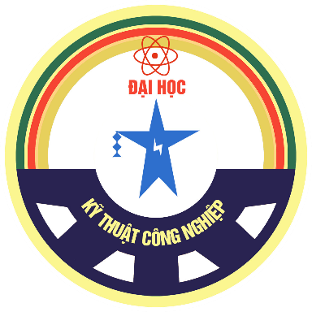
TIỂU LUẬN KHOA HỌC DỮ LIỆU
ĐỀ TÀI: PHÂN TÍCH KẾT QUẢ HỌC TẬP SINH VIÊN K58.KTP

GVHD | : | Ts.NGUYỄN VĂN HUY
HỌ VÀ TÊN SINH VIÊN | : | HẦU THỊ THANH HUYỀN
MSSV  Lớp | :  : | K225480106027  K58KTP

THÁI NGUYÊN - 2026

TRƯỜNG ĐHKTCN | CỘNG HOÀ XÃ HỘI CHỦ NGHĨA VIỆT NAM
KHOA ĐIỆN TỬ | Độc lập - Tự do - Hạnh phúc

PHIẾU GIAO NHIỆM VỤ
Sinh viên : HẦU THỊ THANH HUYỀN MSSV: K225480106027
Lớp: K58KTP Khoá: 2022-2027
Bộ môn: Công Nghệ Thông Tin
Giáo viên hướng dẫn: Ts.NGUYỄN VĂN HUY
1. Tên đồ án: Phân tích kết quả học tập sinh viên k58KTP
2. Các số liệu ban đầu
Dữ liệu thực tế phù hợp với đề tài.
3. Nội dung thực hiện :
- Thu thập dữ liệu.
- Tiền xử lý dữ liệu.
- Phân tích dữ liệu.
- Trực quan hóa dữ liệu.
- Phân cụm sinh viên bằng K-Means.
- Đánh giá kết quả.
- Báo cáo theo mẫu và khoa của bộ môn
- Chương trình mô phỏng
5. Ngày giao nhiệm vụ: 07/06/2026
6. Ngày hoàn thành nhiệm vụ: 20/06/2026
SINH VIÊN | GIÁO VIÊN HƯỚNG DẪN
(Ký và ghi rõ họ tên) | (Ký và ghi rõ họ tên)

NHẬN XÉT CỦA GIÁO VIÊN HƯỚNG DẪN
…………………………………………………………………………………………………………………………………………………………………………………………………………………………………………………………………………………………………………………………………………………………………………………………………………………………………………………………………………………………………………………………………………………………………………………………………………………………………………………………………………………..

Thái Nguyên, ngày….tháng…..năm 20....
GIÁO VIÊN HƯỚNG DẪN
(Ký và ghi rõ họ tên)

MỤC LỤC

MỤC LỤC 3
LỜI CAM ĐOAN 1
DANH MỤC CÁC BẢNG VÀ HÌNH VẼ, ĐỒ THỊ 2
LỜI NÓI ĐẦU 3
CHƯƠNG 1: TỔNG QUAN ĐỀ TÀI 5
1.1. Lý do chọn đề tài 5
1.2. Mục tiêu nghiên cứu 5
1.3. Đối tượng nghiên cứu 6
1.4. Phạm vi nghiên cứu 6
1.5. Phương pháp nghiên cứu 7
CHƯƠNG 2. CƠ SỞ LÝ THUYẾT 8
2.1. Khoa học dữ liệu 8
2.2. Phân tích dữ liệu 8
2.3. Trực quan hóa dữ liệu 9
2.4. Thuật toán K-Means 9
2.5. Thư viện sử dụng 10
CHƯƠNG 3. THU THẬP VÀ TIỀN XỬ LÝ DỮ LIỆU 11
3.1. Giới thiệu bộ dữ liệu 11
3.2. Thu thập dữ liệu 11
3.3. Tiền xử lý dữ liệu 11
3.4. Công cụ sử dụng 13
3.5. Quy trình thực hiện 15
CHƯƠNG 4. PHÂN TÍCH DỮ LIỆU VÀ TRỰC QUAN HÓA 16
4.1. Điểm trung bình của lớp 16
4.4.1 Cách tính điểm trung bình môn học 18
4.2. Môn học có điểm trung bình cao nhất 19
4.3. Môn học có điểm trung bình thấp nhất 19
4.5. Sinh viên có điểm trung bình cao nhất 21
4.6. Nhận xét chung 22
CHƯƠNG 5. PHÂN CỤM SINH VIÊN BẰNG THUẬT TOÁN K-MEANS 24
5.1. Giới thiệu bài toán phân cụm 24
5.2. Chuẩn bị dữ liệu phân cụm 24
5.3. Thực hiện phân cụm bằng thuật toán K-Means 25
5.4. Kết quả phân cụm 27
5.4.1 Đặc điểm của nhóm sinh viên có học lực cao 28
5.5. Đánh giá kết quả phân cụm 31
TÀI LIỆU THAM KHẢO 32

LỜI CAM ĐOAN
Em xin cam đoan đề tài “Phân tích kết quả học tập của sinh viên lớp K58KTP” là công trình nghiên cứu do chính em thực hiện. Các dữ liệu sử dụng trong báo cáo được thu thập từ nguồn thực tế và được xử lý một cách trung thực, khách quan.
Các kết quả phân tích, nhận xét và đánh giá được trình bày trong báo cáo là kết quả nghiên cứu của riêng em. Những tài liệu tham khảo được sử dụng trong báo cáo đều được trích dẫn đầy đủ theo đúng quy định.
Em xin hoàn toàn chịu trách nhiệm về tính chính xác và trung thực của nội dung báo cáo này.

Tên sinh viên

DANH MỤC CÁC BẢNG VÀ HÌNH VẼ, ĐỒ THỊ
Hình 4.1:Biểu đồ phân bố điểm trung bình sinh viên
Hình 4.2: Biểu đồ điểm trung bình các môn học
Hình 4.3: Biểu đồ so sánh điểm trung bình các môn học
Hình 4.4: Biểu đồ xếp loại học lực sinh viên
Hình 4.5: Biểu đồ Top sinh viên có điểm trung bình cao nhất
Hình 5.1: Biểu đồ kết quả phân cụm K-Means
Hình 5.2: Biểu đồ so sánh điểm trung bình giữa nhóm học lực cao và nhóm còn lại ở các môn phân hóa nhất lớp K58KTP

LỜI NÓI ĐẦU
Ngày nay, cùng với sự bùng nổ của cuộc Cách mạng Công nghiệp 4.0, khoa học kỹ thuật đã có những bước tiến vượt bậc, len lỏi vào mọi lĩnh vực của đời sống. Việc ứng dụng công nghệ không chỉ mang lại hiệu quả cao trong công việc mà còn đóng vai trò cốt lõi trong việc đảm bảo an ninh, nâng cao chất lượng sống và thúc đẩy sự phát triển bền vững của cộng đồng. Trong đó, công nghệ sinh trắc học, đặc biệt là nhận dạng khuôn mặt, đã trở thành một trong những lĩnh vực nghiên cứu tiêu biểu và có tính ứng dụng cao nhất hiện nay.
Nhận dạng khuôn mặt không còn là khái niệm xa lạ mà đã trở thành xu thế tất yếu trong việc thay thế các phương thức xác thực truyền thống. Từ việc bảo mật thiết bị cá nhân, quản lý điểm danh tại các doanh nghiệp đến giám sát an ninh tại các khu vực công cộng, công nghệ này giúp tối ưu hóa quy trình vận hành, giảm thiểu sai sót do con người và đảm bảo tính minh bạch, chính xác tuyệt đối. So với các phương pháp khác như quét vân tay hay mống mắt, nhận dạng khuôn mặt mang lại sự tiện lợi vượt trội nhờ khả năng nhận diện không tiếp xúc và tính thân thiện với người dùng.
Nhận thức được tầm quan trọng và tiềm năng to lớn đó, em đã quyết định thực hiện đồ án “Phân tích và phát triển hệ thống nhận dạng khuôn mặt”. Mục tiêu của đồ án là đi sâu vào nghiên cứu các thuật toán xử lý ảnh hiện đại, từ đó xây dựng một hệ thống có khả năng phát hiện và nhận diện khuôn mặt với độ chính xác cao trong các điều kiện môi trường khác nhau. Hệ thống hướng tới việc cung cấp một giải pháp tự động hóa, giúp tiết kiệm thời gian, công sức và tăng cường tối đa khả năng quản lý an ninh cho các tổ chức, đơn vị. Dù đã có nhiều cố gắng trong quá trình nghiên cứu và thực hiện, nhưng do kiến thức và thời gian còn hạn chế, đồ án chắc chắn không tránh khỏi những thiếu sót. Em rất mong nhận được những ý kiến đóng góp quý báu từ các thầy cô để đề tài được hoàn thiện hơn.
Em xin chân thành cảm ơn!

CHƯƠNG 1: TỔNG QUAN ĐỀ TÀI

1.1. Lý do chọn đề tài
Trong thời đại chuyển đổi số, dữ liệu ngày càng đóng vai trò quan trọng trong nhiều lĩnh vực của đời sống xã hội, đặc biệt là trong giáo dục. Tại các trường đại học, dữ liệu điểm học tập của sinh viên phản ánh kết quả học tập, mức độ tiếp thu kiến thức cũng như chất lượng đào tạo của nhà trường.
Việc áp dụng các phương pháp Khoa học Dữ liệu để phân tích dữ liệu điểm học tập giúp khai thác những thông tin có giá trị từ dữ liệu, hỗ trợ đánh giá kết quả học tập của sinh viên một cách khách quan và trực quan hơn. Thông qua quá trình phân tích, có thể xác định được tình hình học tập chung của lớp, các môn học có kết quả cao hoặc thấp, đồng thời phân loại sinh viên theo các nhóm học lực khác nhau.
Xuất phát từ những lý do trên, đề tài “Phân tích kết quả học tập của sinh viên lớp K58KTP” được lựa chọn nhằm vận dụng các kiến thức về Khoa học Dữ liệu vào giải quyết một bài toán thực tế trong lĩnh vực giáo dục.

1.2. Mục tiêu nghiên cứu
Đề tài được thực hiện nhằm đạt được các mục tiêu sau:
- Thu thập và xử lý dữ liệu điểm học tập của sinh viên lớp K58KTP.
- Phân tích kết quả học tập của sinh viên thông qua các chỉ số thống kê.
- Trực quan hóa dữ liệu bằng các biểu đồ để hỗ trợ việc đánh giá kết quả học tập.
- Áp dụng thuật toán K-Means để phân cụm sinh viên theo kết quả học tập.
- Đưa ra nhận xét và đánh giá về tình hình học tập của lớp.

1.3. Đối tượng nghiên cứu
Đối tượng nghiên cứu của đề tài là dữ liệu điểm học tập của sinh viên lớp K58KTP.
Dữ liệu bao gồm:
- Mã số sinh viên.
- Họ tên sinh viên.
- Tên môn học.
- Mã môn học.
- Điểm các học phần.

1.4. Phạm vi nghiên cứu
Đề tài chỉ tập trung nghiên cứu dữ liệu điểm học tập của sinh viên lớp K58KTP được lưu trữ trong file Excel.
Các nội dung nghiên cứu bao gồm:
- Phân tích thống kê dữ liệu điểm học tập.
- Trực quan hóa dữ liệu.
- Phân cụm sinh viên bằng thuật toán K-Means.
Đề tài không nghiên cứu các yếu tố bên ngoài như hoàn cảnh gia đình, điều kiện kinh tế hoặc các yếu tố xã hội ảnh hưởng đến kết quả học tập.

1.5. Phương pháp nghiên cứu
Đề tài sử dụng các phương pháp nghiên cứu sau:
- Phương pháp thu thập dữ liệu từ bảng điểm sinh viên.
- Phương pháp xử lý và làm sạch dữ liệu bằng Python.
- Phương pháp phân tích thống kê mô tả.
- Phương pháp trực quan hóa dữ liệu bằng biểu đồ.
- Phương pháp học máy không giám sát sử dụng thuật toán K-Means.
Tóm tắt chương 1
Chương 1 đã trình bày tổng quan về đề tài nghiên cứu, bao gồm lý do lựa chọn đề tài, mục tiêu nghiên cứu, đối tượng và phạm vi nghiên cứu, phương pháp nghiên cứu cũng như nội dung thực hiện. Đây là cơ sở để triển khai các nội dung phân tích dữ liệu trong các chương tiếp theo.

CHƯƠNG 2. CƠ SỞ LÝ THUYẾT

2.1. Khoa học dữ liệu
Khoa học dữ liệu (Data Science) là lĩnh vực kết hợp giữa thống kê, lập trình và học máy nhằm thu thập, xử lý, phân tích và khai thác tri thức từ dữ liệu. Mục tiêu của khoa học dữ liệu là tìm ra những thông tin có giá trị từ dữ liệu để hỗ trợ quá trình ra quyết định.
Hiện nay, khoa học dữ liệu được ứng dụng rộng rãi trong nhiều lĩnh vực như kinh doanh, tài chính, y tế và giáo dục. Trong lĩnh vực giáo dục, khoa học dữ liệu giúp phân tích kết quả học tập, đánh giá chất lượng đào tạo và hỗ trợ đưa ra các giải pháp nâng cao hiệu quả học tập của sinh viên.
Trong đề tài này, khoa học dữ liệu được sử dụng để phân tích dữ liệu điểm học tập của sinh viên lớp K58KTP, từ đó đánh giá tình hình học tập và phân nhóm sinh viên theo kết quả học tập.

2.2. Phân tích dữ liệu
Phân tích dữ liệu (Data Analysis) là quá trình thu thập, xử lý, kiểm tra và tổng hợp dữ liệu nhằm tìm ra các thông tin có ý nghĩa phục vụ cho nghiên cứu và ra quyết định.
Quá trình phân tích dữ liệu thường bao gồm các bước:
- Thu thập dữ liệu.
- Làm sạch và tiền xử lý dữ liệu.
- Phân tích thống kê.
- Trực quan hóa dữ liệu.
- Đưa ra kết luận và nhận xét.
Trong đề tài này, phân tích dữ liệu được sử dụng để:
- Tính điểm trung bình của lớp.
- Xác định môn học có điểm trung bình cao nhất và thấp nhất.
- Thống kê số lượng sinh viên theo từng mức học lực.
- Xác định sinh viên có kết quả học tập cao nhất.

2.3. Trực quan hóa dữ liệu
Trực quan hóa dữ liệu (Data Visualization) là quá trình biểu diễn dữ liệu dưới dạng hình ảnh như biểu đồ, đồ thị hoặc sơ đồ nhằm giúp người dùng dễ dàng quan sát và hiểu được các đặc điểm của dữ liệu.
Việc trực quan hóa dữ liệu giúp:
- Quan sát xu hướng và sự phân bố dữ liệu.
- So sánh các nhóm dữ liệu khác nhau.
- Phát hiện các điểm bất thường trong dữ liệu.
- Hỗ trợ trình bày kết quả phân tích một cách trực quan.
Trong đề tài, các biểu đồ được sử dụng gồm:
- Biểu đồ cột để so sánh điểm trung bình các môn học.
- Biểu đồ tròn để thể hiện tỷ lệ xếp loại học lực.
- Biểu đồ phân bố điểm trung bình của sinh viên.

2.4. Thuật toán K-Means
K-Means là một thuật toán học máy không giám sát (Unsupervised Learning) được sử dụng phổ biến trong bài toán phân cụm dữ liệu. Mục tiêu của thuật toán là chia tập dữ liệu thành K nhóm sao cho các đối tượng trong cùng một nhóm có đặc điểm tương đồng với nhau.
Thuật toán K-Means hoạt động theo các bước sau:
Bước 1: Chọn số cụm K.
Bước 2: Khởi tạo ngẫu nhiên K tâm cụm (Centroid).
Bước 3: Tính khoảng cách từ từng điểm dữ liệu đến các tâm cụm và gán điểm dữ liệu vào cụm gần nhất.
Bước 4: Tính lại vị trí tâm cụm dựa trên các phần tử thuộc cụm.
Bước 5: Lặp lại quá trình cho đến khi các tâm cụm không còn thay đổi hoặc đạt số lần lặp tối đa.
Trong đề tài này, thuật toán K-Means được sử dụng để phân nhóm sinh viên dựa trên kết quả học tập. Kết quả phân cụm giúp nhận biết các nhóm sinh viên có học lực tương đồng, từ đó hỗ trợ đánh giá và đưa ra các giải pháp học tập phù hợp.

2.5. Thư viện sử dụng
Để thực hiện đề tài, một số thư viện Python được sử dụng như:
- Pandas: Đọc và xử lý dữ liệu từ file Excel.
- NumPy: Hỗ trợ tính toán số học.
- Matplotlib: Trực quan hóa dữ liệu bằng biểu đồ.
- Scikit-learn: Cung cấp thuật toán K-Means phục vụ phân cụm dữ liệu.
Các thư viện trên giúp quá trình xử lý, phân tích và trực quan hóa dữ liệu được thực hiện một cách hiệu quả và chính xác.
Tóm tắt chương 2
Chương 2 đã trình bày các cơ sở lý thuyết liên quan đến đề tài như khoa học dữ liệu, phân tích dữ liệu, trực quan hóa dữ liệu và thuật toán K-Means. Những kiến thức này là nền tảng để thực hiện việc xử lý, phân tích và phân cụm dữ liệu trong quá trình nghiên cứu.

CHƯƠNG 3. THU THẬP VÀ TIỀN XỬ LÝ DỮ LIỆU

3.1. Giới thiệu bộ dữ liệu
Bộ dữ liệu sử dụng trong đề tài là bảng điểm học tập của sinh viên lớp K58KTP được lưu trữ trong file Excel. Dữ liệu phản ánh kết quả học tập của sinh viên thông qua các học phần đã hoàn thành trong quá trình học tập.
Bộ dữ liệu bao gồm các thông tin:
- Mã số sinh viên (MSSV).
- Họ và tên sinh viên.
- Mã môn học.
- Tên môn học.
- Điểm các học phần theo thang điểm 4.
Dữ liệu được sử dụng làm cơ sở để thực hiện các phân tích thống kê và phân cụm sinh viên theo kết quả học tập.

3.2. Thu thập dữ liệu
Dữ liệu được thu thập từ file Excel "DIEM K58KTP.xlsx". File dữ liệu được nhập vào môi trường Python thông qua thư viện Pandas để phục vụ cho quá trình xử lý và phân tích.
Việc sử dụng dữ liệu thực tế giúp kết quả nghiên cứu có tính khách quan và phản ánh chính xác tình hình học tập của sinh viên lớp K58KTP.

3.3. Tiền xử lý dữ liệu
Sau khi thu thập dữ liệu từ file Excel, dữ liệu chưa thể được sử dụng ngay cho quá trình phân tích do có thể chứa các giá trị thiếu, dữ liệu không hợp lệ hoặc định dạng chưa thống nhất. Vì vậy, cần thực hiện bước tiền xử lý dữ liệu nhằm làm sạch và chuẩn hóa dữ liệu, đảm bảo tính chính xác và độ tin cậy của kết quả phân tích.
Đọc dữ liệu từ file Excel
- Dữ liệu điểm học tập của sinh viên được lưu trữ trong file Excel. Để xử lý dữ liệu bằng Python, đề tài sử dụng thư viện Pandas để đọc dữ liệu từ file Excel và chuyển đổi thành cấu trúc DataFrame.
- Việc sử dụng DataFrame giúp dễ dàng thực hiện các thao tác như lọc dữ liệu, tính toán thống kê, xử lý dữ liệu thiếu và trực quan hóa dữ liệu. Sau khi đọc dữ liệu thành công, chương trình tiến hành kiểm tra cấu trúc dữ liệu, số lượng cột, số lượng dòng và các thuộc tính cần thiết phục vụ cho quá trình phân tích.
Làm sạch dữ liệu
Trong quá trình thu thập dữ liệu, một số giá trị có thể bị sai định dạng hoặc chứa các ký tự không phù hợp. Vì vậy, dữ liệu cần được làm sạch trước khi đưa vào phân tích.
Các công việc thực hiện bao gồm:
- Loại bỏ các giá trị không hợp lệ hoặc không liên quan đến kết quả học tập.
- Chuyển đổi dữ liệu điểm từ dạng chuỗi sang dạng số để phục vụ tính toán.
- Kiểm tra và xử lý các trường hợp dữ liệu bị nhập sai định dạng.
- Chuẩn hóa dữ liệu nhằm đảm bảo tất cả các giá trị điểm đều được biểu diễn thống nhất theo cùng một thang điểm.
Quá trình làm sạch dữ liệu giúp giảm thiểu sai sót và nâng cao độ chính xác của các kết quả phân tích sau này.
Xử lý giá trị thiếu
- Trong bảng điểm có thể xuất hiện các ô dữ liệu trống do sinh viên chưa có điểm hoặc dữ liệu chưa được cập nhật đầy đủ. Nếu không xử lý các giá trị này, kết quả phân tích có thể bị sai lệch.
- Do đó, chương trình tiến hành nhận diện các giá trị thiếu và áp dụng các phương pháp xử lý phù hợp. Các ô không có dữ liệu được đánh dấu và loại khỏi các phép tính không cần thiết nhằm đảm bảo kết quả thống kê phản ánh đúng thực tế.
- Việc xử lý dữ liệu thiếu giúp tăng tính đầy đủ và độ tin cậy của bộ dữ liệu trước khi thực hiện các bước phân tích tiếp theo.
Tính điểm trung bình
Sau khi dữ liệu đã được làm sạch và chuẩn hóa, tiến hành tính điểm trung bình của từng sinh viên dựa trên các môn học đã có điểm.
Điểm trung bình được sử dụng để:
- Đánh giá kết quả học tập của từng sinh viên.
- Xếp loại học lực theo các mức Giỏi, Khá, Trung bình và Yếu.
- Thực hiện các thống kê mô tả về tình hình học tập của lớp.
- Làm dữ liệu đầu vào cho thuật toán K-Means trong quá trình phân cụm sinh viên.
Kết quả tính toán điểm trung bình đóng vai trò quan trọng trong toàn bộ quá trình phân tích dữ liệu và là cơ sở để đưa ra các nhận xét, đánh giá cũng như kết luận của đề tài.

3.4. Công cụ sử dụng
Để thực hiện đề tài, ngôn ngữ lập trình Python được lựa chọn do có khả năng xử lý dữ liệu mạnh mẽ, dễ sử dụng và được ứng dụng rộng rãi trong lĩnh vực Khoa học dữ liệu, Học máy và Trí tuệ nhân tạo. Bên cạnh đó, đề tài sử dụng một số thư viện phổ biến của Python nhằm hỗ trợ quá trình thu thập, xử lý, phân tích và trực quan hóa dữ liệu.
Pandas
Pandas là thư viện chuyên dùng để xử lý và phân tích dữ liệu có cấu trúc trong Python. Thư viện này cung cấp cấu trúc dữ liệu DataFrame giúp lưu trữ và quản lý dữ liệu dưới dạng bảng tương tự như Excel.
Trong đề tài, Pandas được sử dụng để:
- Đọc dữ liệu từ file Excel.
- Quản lý dữ liệu điểm học tập của sinh viên.
- Lọc dữ liệu, xử lý dữ liệu thiếu.
- Tính toán GPA và các chỉ số thống kê.
- Chuẩn bị dữ liệu cho quá trình phân tích và phân cụm.
Nhờ Pandas, việc thao tác với dữ liệu trở nên thuận tiện và hiệu quả hơn.
NumPy
NumPy là thư viện hỗ trợ tính toán số học và xử lý mảng dữ liệu đa chiều với tốc độ cao.
Trong đề tài, NumPy được sử dụng để:
- Thực hiện các phép tính toán học trên dữ liệu điểm.
- Hỗ trợ tính trung bình, phương sai và các chỉ số thống kê khác.
- Chuyển đổi dữ liệu sang dạng số phục vụ thuật toán K-Means.
- Tăng hiệu suất xử lý dữ liệu khi làm việc với tập dữ liệu lớn.
NumPy là nền tảng cho nhiều thư viện khoa học dữ liệu khác trong Python.
Matplotlib
Matplotlib là thư viện trực quan hóa dữ liệu phổ biến trong Python, cho phép tạo ra nhiều loại biểu đồ khác nhau.
Trong đề tài, Matplotlib được sử dụng để:
- Vẽ biểu đồ phân bố GPA của sinh viên.
- Vẽ biểu đồ điểm trung bình các môn học.
- Vẽ biểu đồ xếp loại học lực.
- Trực quan hóa kết quả phân cụm K-Means.
Các biểu đồ giúp dữ liệu trở nên trực quan, dễ quan sát và hỗ trợ quá trình phân tích hiệu quả hơn.
Scikit-learn
Scikit-learn là thư viện học máy (Machine Learning) mã nguồn mở được sử dụng rộng rãi trong Python. Thư viện cung cấp nhiều thuật toán phục vụ cho các bài toán phân loại, hồi quy, phân cụm và đánh giá mô hình.
Trong đề tài, Scikit-learn được sử dụng để:
- Thực hiện thuật toán K-Means nhằm phân cụm sinh viên theo kết quả học tập.
- Tính toán tâm cụm và gán sinh viên vào các nhóm phù hợp.
- Hỗ trợ kỹ thuật PCA để trực quan hóa kết quả phân cụm trên biểu đồ.
Việc sử dụng Scikit-learn giúp quá trình xây dựng mô hình phân cụm được thực hiện nhanh chóng và chính xác.
Nhờ sự kết hợp của các thư viện Pandas, NumPy, Matplotlib và Scikit-learn, đề tài có thể thực hiện đầy đủ các bước từ thu thập dữ liệu, tiền xử lý, phân tích, trực quan hóa đến phân cụm dữ liệu sinh viên một cách hiệu quả và khoa học.

3.5. Quy trình thực hiện
Quy trình thực hiện đề tài gồm các bước:
- Thu thập dữ liệu từ file Excel.
- Tiền xử lý và làm sạch dữ liệu.
- Tính toán các chỉ số thống kê.
- Phân tích dữ liệu và trực quan hóa.
- Phân cụm sinh viên bằng thuật toán K-Means.
- Đánh giá và nhận xét kết quả.
Quy trình trên đảm bảo dữ liệu được xử lý một cách khoa học và phục vụ hiệu quả cho mục tiêu nghiên cứu của đề tài.
Tóm tắt chương 3
Chương 3 đã giới thiệu bộ dữ liệu sử dụng trong đề tài, mô tả quá trình thu thập và tiền xử lý dữ liệu. Các bước làm sạch, chuẩn hóa và tính toán dữ liệu được thực hiện nhằm đảm bảo tính chính xác và độ tin cậy trước khi tiến hành phân tích dữ liệu ở chương tiếp theo.

CHƯƠNG 4. PHÂN TÍCH DỮ LIỆU VÀ TRỰC QUAN HÓA

4.1. Điểm trung bình của lớp
Sau khi hoàn thành quá trình làm sạch và tiền xử lý dữ liệu, đề tài tiến hành tính điểm trung bình tích lũy (GPA) cho từng sinh viên. GPA được tính dựa trên điểm của các môn học mà sinh viên đã hoàn thành.
Công thức tính GPA được sử dụng như sau:
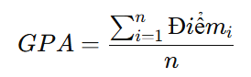
Trong đó:
- Điểm i​: Điểm của môn học thứ i.
- n: Tổng số môn học đã có điểm của sinh viên.
Sau khi tính GPA cho từng sinh viên, đề tài tiếp tục tính điểm trung bình chung của toàn lớp bằng công thức:
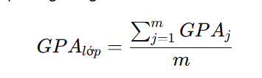
Trong đó:
- GPAj: Điểm trung bình của sinh viên thứ j.
- m: Tổng số sinh viên trong lớp.
Kết quả tính toán cho thấy điểm trung bình chung của lớp K58KTP đạt 2.69 điểm trên thang điểm 4.0.
Theo thang đánh giá học lực được sử dụng trong đề tài:
- Giỏi: GPA ≥ 3.2
- Khá: 2.5 ≤ GPA < 3.2
- Trung bình: 2.0 ≤ GPA < 2.5
- Yếu: GPA < 2.0
Với kết quả GPA trung bình là 2.69, có thể nhận thấy mặt bằng học tập chung của lớp thuộc mức Khá. Điều này cho thấy đa số sinh viên đã hoàn thành tương đối tốt các học phần trong chương trình đào tạo.
Biểu đồ phân bố GPA cho thấy điểm số của sinh viên tập trung chủ yếu trong khoảng từ 2.5 đến 3.0 điểm. Số lượng sinh viên đạt mức học lực Khá chiếm tỷ lệ lớn nhất trong lớp, trong khi số lượng sinh viên đạt học lực Giỏi và Yếu chiếm tỷ lệ nhỏ hơn.
Kết quả này phản ánh tương đối chính xác thực trạng học tập của lớp K58KTP, đồng thời cho thấy chất lượng học tập của sinh viên nhìn chung ở mức ổn định. Đây cũng là cơ sở quan trọng để thực hiện các phân tích sâu hơn và áp dụng thuật toán K-Means trong chương tiếp theo nhằm phân nhóm sinh viên theo kết quả học tập
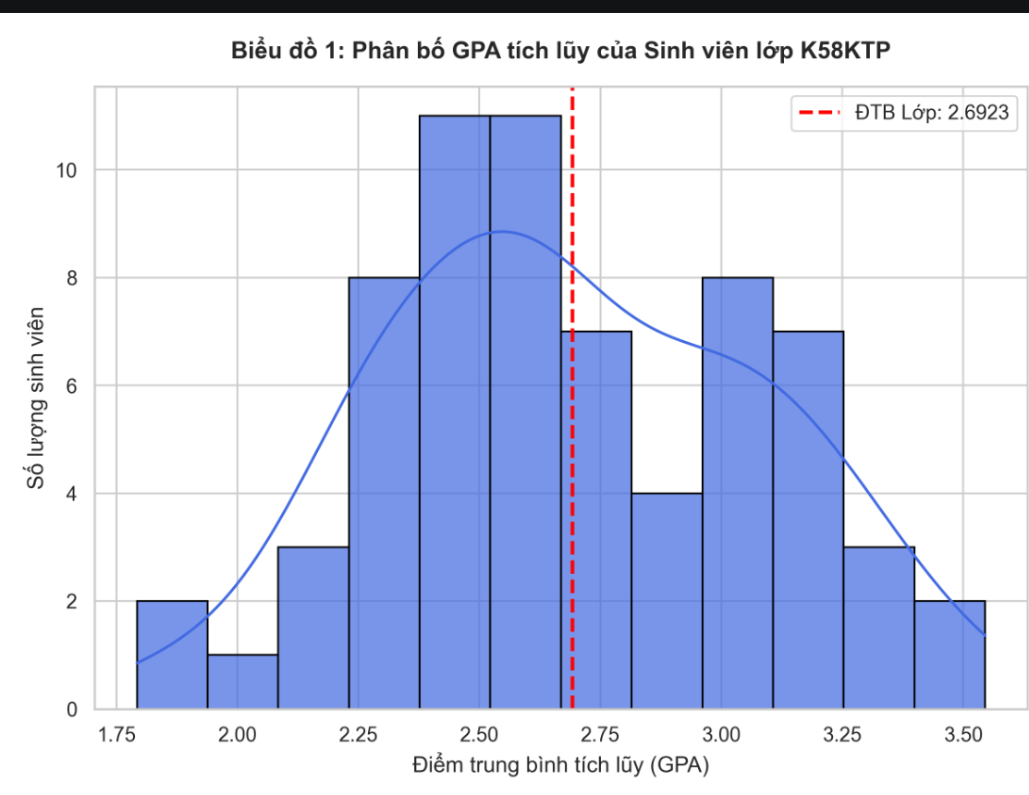
Hình 4.1: Biểu đồ phân bố điểm trung bình sinh viên

4.4.1 Cách tính điểm trung bình môn học
Để đánh giá kết quả học tập của sinh viên đối với từng học phần, đề tài tiến hành tính điểm trung bình của mỗi môn học dựa trên điểm số của tất cả sinh viên tham gia học phần đó.
Điểm trung bình môn học được tính theo công thức:
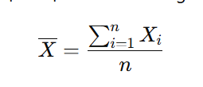
Trong đó:
- X: Điểm trung bình của môn học.
- Xi: Điểm của sinh viên thứ iii.
- n: Tổng số sinh viên có điểm ở môn học đó.
Sau khi tính điểm trung bình cho tất cả các môn học trong bộ dữ liệu, tiến hành so sánh kết quả để xác định môn học có điểm trung bình cao nhất và thấp nhất.

4.2. Môn học có điểm trung bình cao nhất
Kết quả cho thấy môn Lập trình Python có điểm trung bình cao nhất với giá trị 3.62 điểm. Đây là mức điểm rất cao trên thang điểm 4.0, phản ánh khả năng tiếp thu kiến thức và kỹ năng thực hành tốt của sinh viên đối với môn học này.
Nguyên nhân có thể xuất phát từ việc Python là ngôn ngữ lập trình có cú pháp đơn giản, dễ tiếp cận và được ứng dụng rộng rãi trong nhiều lĩnh vực như phát triển phần mềm, trí tuệ nhân tạo và khoa học dữ liệu. Bên cạnh đó, môn học có tính thực hành cao giúp sinh viên dễ dàng tiếp cận và vận dụng kiến thức vào các bài tập thực tế.
Kết quả này cũng cho thấy sinh viên lớp K58KTP có nền tảng tương đối tốt về lập trình và khả năng ứng dụng công nghệ thông tin vào giải quyết các bài toán thực tế.
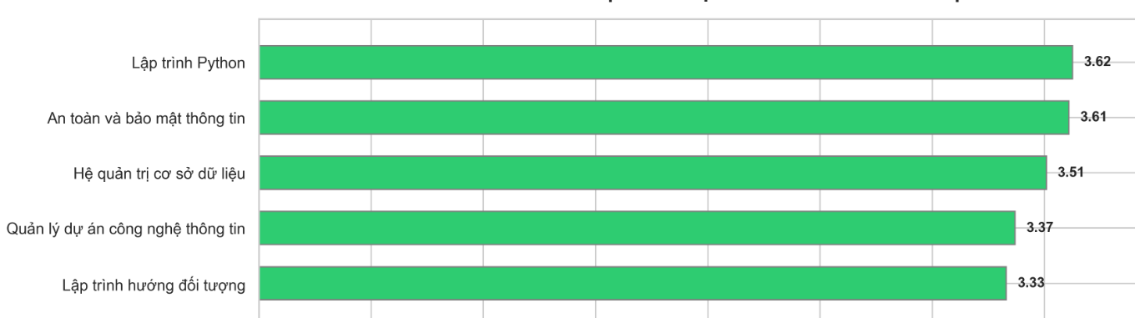
Hình 4.2: Biểu đồ điểm trung bình các môn học

4.3. Môn học có điểm trung bình thấp nhất
Bên cạnh việc xác định môn học có kết quả cao nhất, đề tài cũng tiến hành phân tích các môn học có điểm trung bình thấp nhằm đánh giá những khó khăn mà sinh viên gặp phải trong quá trình học tập.
Kết quả cho thấy môn Thể chất bắt buộc có điểm trung bình thấp nhất với giá trị 1.82 điểm. Đây là mức điểm thuộc nhóm thấp nhất trong toàn bộ chương trình đào tạo.
Nguyên nhân có thể do một số sinh viên chưa thực sự chú trọng đến các môn học thể chất hoặc gặp khó khăn trong việc đáp ứng các yêu cầu về luyện tập và kiểm tra thực hành. Ngoài ra, việc sắp xếp thời gian học tập giữa các môn chuyên ngành và hoạt động thể chất cũng có thể ảnh hưởng đến kết quả của sinh viên.
Kết quả này cho thấy nhà trường và giảng viên cần có các biện pháp khuyến khích sinh viên tham gia rèn luyện thể chất nhiều hơn nhằm nâng cao sức khỏe cũng như cải thiện kết quả học tập ở các học phần này.
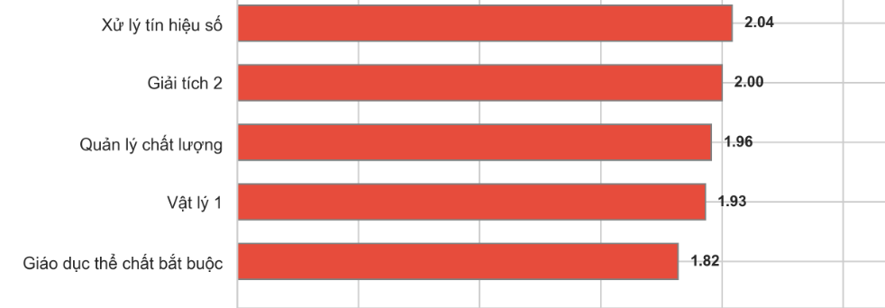
Hình 4.3: Biểu đồ so sánh điểm trung bình các môn học
4.4. Thống kê xếp loại học lực
Sau khi tính toán GPA của từng sinh viên, đề tài tiến hành phân loại học lực theo các mức:
- Giỏi (GPA ≥ 3.2)
- Khá (2.5 ≤ GPA < 3.2)
- Trung bình (2.0 ≤ GPA < 2.5)
- Yếu (GPA < 2.0)
Kết quả thống kê cho thấy:
- Giỏi: 8 sinh viên
- Khá: 37 sinh viên
- Trung bình: 20 sinh viên
- Yếu: 2 sinh viên
Qua kết quả trên có thể nhận thấy nhóm sinh viên đạt học lực Khá chiếm tỷ lệ cao nhất trong lớp. Điều này cho thấy đa số sinh viên duy trì được kết quả học tập ổn định trong suốt quá trình học tập.
Bên cạnh đó, số lượng sinh viên đạt học lực Giỏi còn tương đối hạn chế, chiếm tỷ lệ nhỏ trong tổng số sinh viên của lớp. Trong khi đó, chỉ có 2 sinh viên thuộc nhóm học lực Yếu, cho thấy phần lớn sinh viên vẫn đáp ứng được các yêu cầu học tập cơ bản.
Nhìn chung, kết quả thống kê phản ánh mặt bằng học tập của lớp ở mức khá tốt và có sự phân hóa rõ ràng giữa các nhóm học lực khác nhau.
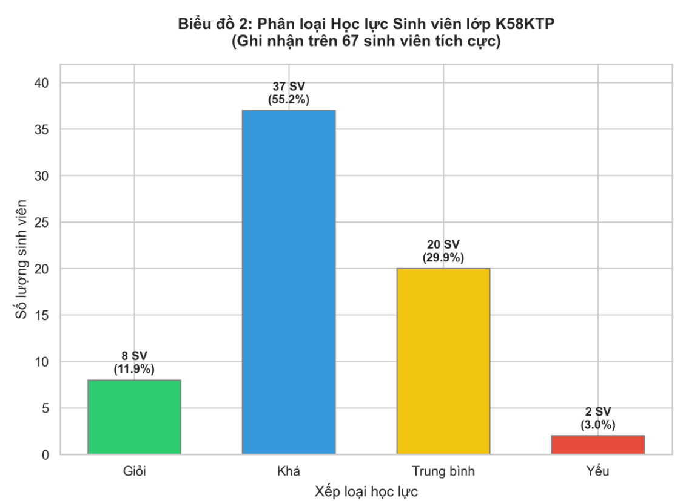
Hình 4.4: Biểu đồ xếp loại học lực sinh viên

4.5. Sinh viên có điểm trung bình cao nhất
Để xác định sinh viên có thành tích học tập nổi bật nhất, đề tài tiến hành sắp xếp GPA của toàn bộ sinh viên theo thứ tự giảm dần.
Kết quả cho thấy sinh viên đứng đầu lớp đạt mức GPA cao nhất trong toàn bộ dữ liệu khảo sát. Thành tích này phản ánh khả năng học tập ổn định và kết quả tốt ở hầu hết các môn học.
Biểu đồ Top sinh viên có GPA cao nhất giúp trực quan hóa sự khác biệt về kết quả học tập giữa các sinh viên xuất sắc và phần còn lại của lớp. Đây cũng là cơ sở để đánh giá những nhân tố tích cực trong học tập và có thể trở thành hình mẫu để các sinh viên khác học hỏi.

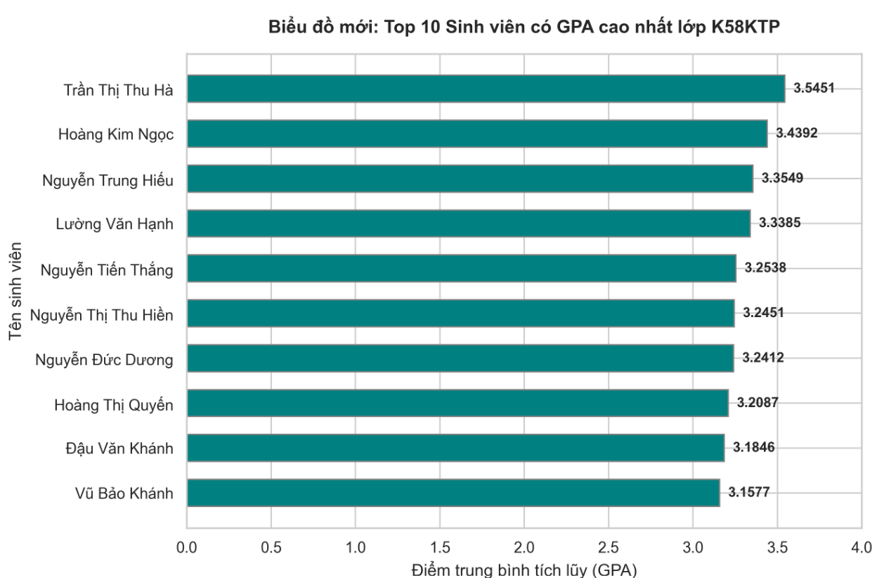
Hình 4.5: Biểu đồ Top sinh viên có điểm trung bình cao nhất

4.6. Nhận xét chung
Thông qua quá trình phân tích dữ liệu điểm học tập của sinh viên lớp K58KTP, có thể rút ra một số nhận xét quan trọng như sau:
- Điểm trung bình chung của lớp đạt 2.69 điểm, tương ứng với mức học lực Khá.
- Phần lớn sinh viên đạt học lực Khá và Trung bình, chiếm tỷ lệ lớn trong lớp.
- Môn Lập trình Python là môn học có kết quả tốt nhất với điểm trung bình 3.62 điểm.
- Môn Thể chất bắt buộc có điểm trung bình thấp nhất với 1.82 điểm.
- Số lượng sinh viên đạt học lực Giỏi còn tương đối ít nhưng nhóm sinh viên Yếu chiếm tỷ lệ rất nhỏ.
- Kết quả học tập giữa các sinh viên có sự phân hóa rõ rệt, tạo điều kiện thuận lợi cho việc áp dụng các phương pháp phân cụm dữ liệu trong chương tiếp theo.
Việc phân tích dữ liệu và trực quan hóa kết quả học tập không chỉ giúp đánh giá chính xác thực trạng học tập của lớp K58KTP mà còn cung cấp cơ sở quan trọng cho việc áp dụng thuật toán K-Means nhằm phân nhóm sinh viên theo kết quả học tập trong Chương 5.
Tóm tắt chương
Chương 4 đã thực hiện phân tích dữ liệu điểm học tập của sinh viên lớp K58KTP. Các nội dung chính bao gồm tính điểm trung bình của lớp, xác định môn học có điểm trung bình cao nhất và thấp nhất, thống kê xếp loại học lực cũng như xác định sinh viên có kết quả học tập cao nhất. Kết quả phân tích giúp đánh giá tổng quan tình hình học tập của lớp và là cơ sở để thực hiện phân cụm sinh viên trong chương tiếp theo.

CHƯƠNG 5. PHÂN CỤM SINH VIÊN BẰNG THUẬT TOÁN K-MEANS

5.1. Giới thiệu bài toán phân cụm
Trong lĩnh vực khoa học dữ liệu, phân cụm dữ liệu (Clustering) là một trong những kỹ thuật học máy không giám sát được sử dụng phổ biến nhằm chia tập dữ liệu thành các nhóm có đặc điểm tương đồng với nhau. Khác với các bài toán phân loại, phân cụm không yêu cầu dữ liệu phải có nhãn từ trước mà thuật toán sẽ tự động tìm ra các nhóm dữ liệu dựa trên mức độ tương đồng của các đối tượng.
Trong lĩnh vực giáo dục, phân cụm dữ liệu có thể được sử dụng để phân nhóm sinh viên theo kết quả học tập, năng lực học tập hoặc mức độ tham gia các hoạt động học tập. Việc phân nhóm này giúp giảng viên và nhà trường có cái nhìn tổng quan hơn về tình hình học tập của sinh viên, từ đó đưa ra các biện pháp hỗ trợ phù hợp cho từng nhóm đối tượng.
Trong đề tài này, thuật toán K-Means được sử dụng để phân cụm sinh viên lớp K58KTP dựa trên dữ liệu điểm học tập. Mục tiêu là xác định các nhóm sinh viên có mức học lực tương đồng, đồng thời phân tích những đặc điểm nổi bật của từng nhóm để phục vụ cho công tác đánh giá và quản lý học tập.

5.2. Chuẩn bị dữ liệu phân cụm
Trước khi thực hiện phân cụm, dữ liệu cần được xử lý và chuẩn bị nhằm đảm bảo tính chính xác của kết quả.
Dữ liệu đầu vào sử dụng cho quá trình phân cụm là điểm trung bình học tập (GPA) của các sinh viên sau khi đã được làm sạch và chuẩn hóa ở chương trước.
Các bước chuẩn bị dữ liệu gồm:
B1. Làm sạch dữ liệu
Các giá trị không hợp lệ, dữ liệu bị thiếu hoặc sai định dạng được phát hiện và xử lý nhằm tránh ảnh hưởng đến kết quả phân tích.
B2.Chuẩn hóa dữ liệu
Dữ liệu điểm số được đưa về cùng một thang đo nhằm giúp thuật toán K-Means tính toán khoảng cách giữa các đối tượng một cách chính xác hơn.
B3.Tạo tập dữ liệu đầu vào
Sau khi xử lý, dữ liệu được chuyển thành dạng ma trận số để làm dữ liệu đầu vào cho thuật toán K-Means. Mỗi sinh viên được biểu diễn bằng điểm trung bình học tập của mình.
Quá trình chuẩn bị dữ liệu giúp tăng độ chính xác của mô hình và đảm bảo kết quả phân cụm phản ánh đúng thực trạng học tập của sinh viên.

5.3. Thực hiện phân cụm bằng thuật toán K-Means
Sau khi hoàn tất quá trình thu thập, làm sạch và chuẩn hóa dữ liệu, đề tài tiến hành áp dụng thuật toán K-Means để phân cụm sinh viên dựa trên kết quả học tập.
Mục tiêu của bước này là tìm ra các nhóm sinh viên có đặc điểm học tập tương đồng mà không cần xác định trước nhãn học lực. Thông qua việc phân cụm, có thể đánh giá mức độ phân hóa học lực trong lớp K58KTP và nhận diện các nhóm sinh viên có kết quả học tập khác nhau.
Trong đề tài, số cụm được lựa chọn là:
K = 3
Giá trị K = 3 được lựa chọn nhằm phản ánh ba nhóm học lực phổ biến trong lớp gồm:
- Nhóm sinh viên có học lực cao.
- Nhóm sinh viên có học lực khá.
- Nhóm sinh viên có học lực trung bình.
Dữ liệu đầu vào của thuật toán là điểm trung bình học tập (GPA) của từng sinh viên sau khi đã được tính toán ở các bước trước.
Thuật toán K-Means hoạt động dựa trên nguyên tắc tối thiểu hóa khoảng cách giữa các phần tử trong cùng một cụm.
Quá trình thực hiện gồm các bước sau:
Bước 1: Khởi tạo tâm cụm
Thuật toán lựa chọn ngẫu nhiên K tâm cụm ban đầu.
Trong đề tài, K=3 nên sẽ có ba tâm cụm được tạo ra.
Bước 2: Tính khoảng cách
Khoảng cách từ mỗi sinh viên đến từng tâm cụm được tính toán. Sinh viên sẽ được gán vào cụm có tâm gần nhất.
Bước 3: Gán cụm
Dựa trên khoảng cách đã tính, mỗi sinh viên được đưa vào cụm phù hợp nhất. Các sinh viên có kết quả học tập tương đồng sẽ được xếp vào cùng một nhóm.
Bước 4: Cập nhật tâm cụm
Sau khi phân nhóm, thuật toán tính lại vị trí tâm cụm bằng cách lấy giá trị trung bình của các phần tử thuộc cụm đó.
Bước 5: Lặp lại quá trình
Các bước tính khoảng cách, gán cụm và cập nhật tâm cụm được thực hiện lặp đi lặp lại cho đến khi vị trí các tâm cụm không còn thay đổi hoặc thay đổi rất nhỏ.
Kết thúc quá trình huấn luyện, mỗi sinh viên được gán vào một cụm tương ứng dựa trên sự tương đồng về kết quả học tập. Các cụm thu được là cơ sở để phân tích đặc điểm của từng nhóm sinh viên và đánh giá mức độ phân hóa học lực trong lớp K58KTP.
Việc áp dụng thuật toán K-Means giúp tự động phân chia sinh viên thành các nhóm học lực khác nhau, hỗ trợ quá trình đánh giá kết quả học tập một cách khách quan và trực quan hơn so với phương pháp quan sát thủ công.

5.4. Kết quả phân cụm
Kết quả phân cụm cho thấy dữ liệu sinh viên được chia thành ba nhóm khác nhau dựa trên điểm trung bình học tập.
- Cụm 1: Nhóm sinh viên có kết quả học tập cao.
- Cụm 2: Nhóm sinh viên có kết quả học tập khá.
- Cụm 3: Nhóm sinh viên có kết quả học tập trung bình.
Sự phân bố của các cụm được thể hiện trên biểu đồ trực quan hóa dữ liệu sau khi giảm chiều bằng kỹ thuật PCA.
Thông qua biểu đồ có thể nhận thấy các cụm được hình thành tương đối rõ ràng và có sự khác biệt nhất định về vị trí. Điều này cho thấy thuật toán K-Means đã phân chia dữ liệu thành các nhóm có đặc điểm học tập tương đồng.
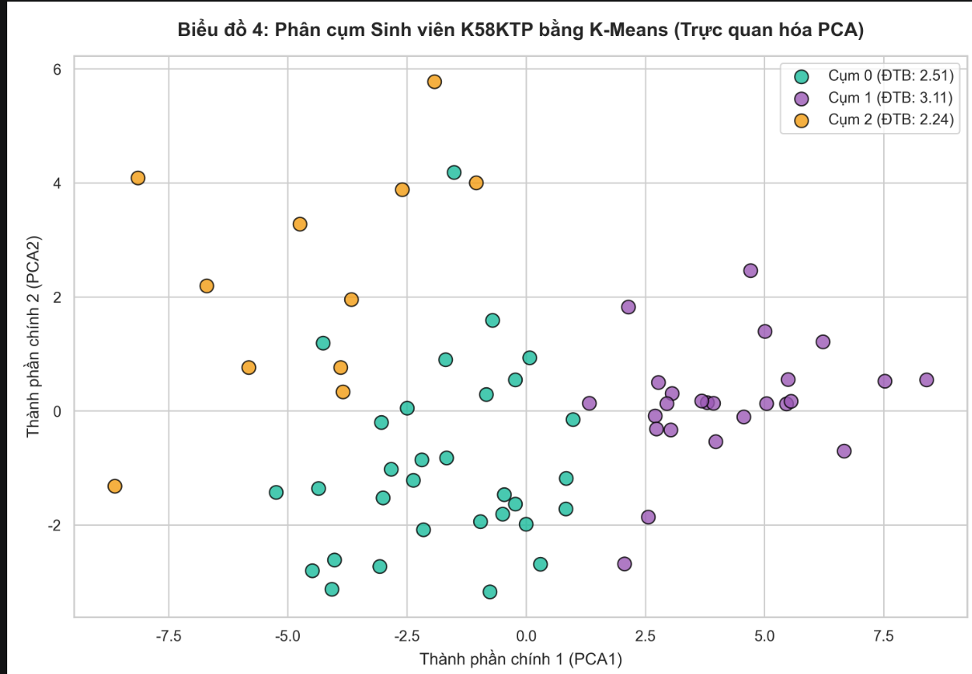
Hình 5.1: Biểu đồ kết quả phân cụm K-Means
Kết quả phân cụm giúp nhận diện được các nhóm sinh viên có năng lực học tập khác nhau, đồng thời hỗ trợ việc đánh giá tình hình học tập của lớp một cách trực quan hơn.

5.4.1 Đặc điểm của nhóm sinh viên có học lực cao
Sau khi hoàn thành quá trình phân cụm bằng thuật toán K-Means, đề tài tiến hành phân tích sâu hơn đối với nhóm sinh viên có học lực cao nhằm xác định những môn học tạo nên sự khác biệt rõ rệt giữa nhóm này và các nhóm còn lại.
Mục tiêu của bước phân tích này là tìm ra những học phần có ảnh hưởng lớn đến kết quả học tập chung của sinh viên, đồng thời nhận diện các đặc điểm nổi bật của nhóm sinh viên đạt thành tích học tập tốt.
Để thực hiện, đề tài tiến hành so sánh điểm trung bình của nhóm sinh viên có học lực cao với điểm trung bình của các sinh viên còn lại ở từng môn học. Từ đó lựa chọn các môn học có mức chênh lệch điểm số lớn nhất để đánh giá khả năng phân hóa năng lực sinh viên.
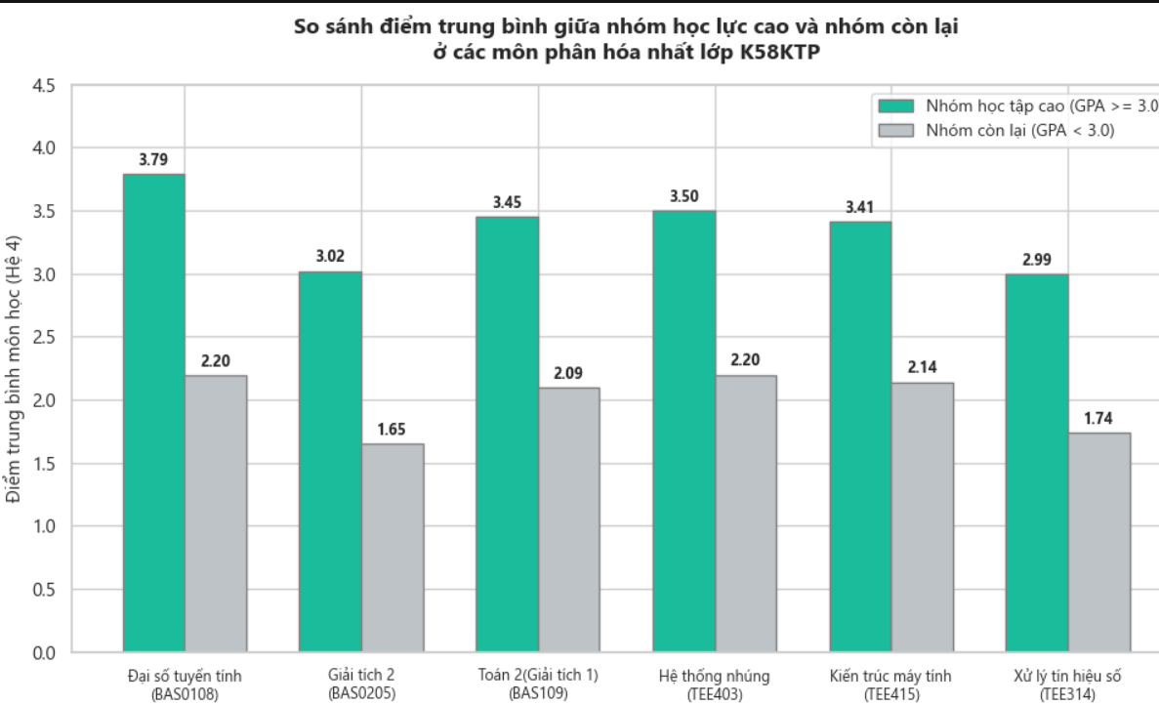
Hình 5.2 So sánh điểm trung bình giữa nhóm học lực cao và nhóm còn lại
Kết quả cho thấy nhóm sinh viên có học lực cao đạt điểm trung bình vượt trội ở tất cả các môn học được khảo sát. Mức chênh lệch điểm số giữa hai nhóm dao động từ khoảng 1,2 đến 1,6 điểm trên thang điểm 4.0.
Trong số các môn học được phân tích, môn Đại số tuyến tính thể hiện mức độ phân hóa lớn nhất. Nhóm sinh viên có học lực cao đạt trung bình 3.79 điểm, trong khi nhóm còn lại chỉ đạt 2.20 điểm. Mức chênh lệch gần 1.6 điểm cho thấy đây là môn học có khả năng phản ánh rõ nhất sự khác biệt về năng lực học tập giữa các sinh viên.
Bên cạnh đó, các môn Giải tích 2 và Toán 2 (Giải tích 1) cũng có sự khác biệt đáng kể giữa hai nhóm. Đây là các môn học thuộc khối kiến thức toán học cơ sở, đòi hỏi khả năng tư duy logic, kỹ năng giải quyết vấn đề và nền tảng toán học vững chắc. Sinh viên đạt kết quả tốt ở các môn học này thường có khả năng tiếp thu các học phần chuyên ngành hiệu quả hơn.
Ngoài nhóm môn học cơ sở, các môn chuyên ngành như Hệ thống nhúng, Kiến trúc máy tính và Xử lý tín hiệu số cũng xuất hiện mức chênh lệch điểm tương đối lớn. Điều này cho thấy sinh viên có học lực cao không chỉ có nền tảng toán học tốt mà còn có khả năng vận dụng kiến thức chuyên ngành một cách hiệu quả trong quá trình học tập.
Kết quả phân tích cho thấy nhóm sinh viên có học lực cao thường sở hữu ba đặc điểm nổi bật:
- Có kết quả học tập ổn định ở hầu hết các môn học.
- Đạt điểm cao ở các môn học toán cơ sở.
- Có khả năng tiếp thu tốt các học phần chuyên ngành kỹ thuật.
Ngược lại, nhóm sinh viên còn lại thường gặp nhiều khó khăn hơn ở các môn học yêu cầu tư duy toán học và kỹ năng chuyên môn cao. Điều này dẫn đến sự khác biệt đáng kể về GPA giữa các nhóm sinh viên.
Từ kết quả trên có thể nhận thấy rằng các môn Đại số tuyến tính, Giải tích 2, Toán 2 (Giải tích 1), Hệ thống nhúng, Kiến trúc máy tính và Xử lý tín hiệu số là những học phần có khả năng phân hóa năng lực sinh viên rõ rệt nhất. Đây cũng là những môn học có ảnh hưởng lớn đến kết quả học tập chung và cần được sinh viên chú trọng trong quá trình học tập.
Việc xác định được đặc điểm của nhóm sinh viên có học lực cao không chỉ giúp đánh giá chính xác tình hình học tập của lớp K58KTP mà còn cung cấp cơ sở cho việc xây dựng các giải pháp hỗ trợ học tập phù hợp đối với các nhóm sinh viên có kết quả học tập thấp hơn.

5.5. Đánh giá kết quả phân cụm
Kết quả thực nghiệm cho thấy thuật toán K-Means có khả năng phân chia sinh viên thành các nhóm học lực khác nhau dựa trên dữ liệu điểm học tập.
Các cụm được hình thành có sự khác biệt tương đối rõ ràng về GPA, phản ánh đúng thực tế phân hóa học lực trong lớp K58KTP. Nhóm sinh viên có học lực cao thể hiện sự vượt trội ở nhiều môn học quan trọng, đặc biệt là các môn toán cơ sở và chuyên ngành kỹ thuật.
Việc áp dụng K-Means giúp:
- Nhận diện nhóm sinh viên có thành tích học tập tốt.
- Phát hiện nhóm sinh viên cần được hỗ trợ học tập.
- Hỗ trợ công tác quản lý và đánh giá sinh viên.
- Cung cấp cơ sở dữ liệu phục vụ cho các nghiên cứu giáo dục trong tương lai.
Mặc dù kết quả phân cụm tương đối khả quan, song mô hình vẫn phụ thuộc vào chất lượng dữ liệu đầu vào và số lượng cụm được lựa chọn. Trong tương lai có thể mở rộng nghiên cứu bằng cách sử dụng thêm nhiều thuộc tính khác hoặc áp dụng các thuật toán phân cụm nâng cao để cải thiện độ chính xác.
TÓM TẮT CHƯƠNG 5
Chương 5 đã thực hiện phân tích dữ liệu điểm học tập của sinh viên lớp K58KTP và trực quan hóa kết quả bằng các biểu đồ. Đồng thời, thuật toán K-Means được áp dụng để phân cụm sinh viên thành các nhóm học lực khác nhau. Kết quả giúp đánh giá tổng quan tình hình học tập và nhận diện đặc điểm của từng nhóm sinh viên.

TÀI LIỆU THAM KHẢO
[1] Nguyễn Văn Tuấn (2020), Phân tích dữ liệu với Python, Nhà xuất bản Khoa học và Kỹ thuật, Hà Nội.
[2] Han, J., Kamber, M., & Pei, J. (2012), Data Mining: Concepts and Techniques, 3rd Edition, Morgan Kaufmann.
[3] Géron, A. (2022), Hands-On Machine Learning with Scikit-Learn, Keras & TensorFlow, 3rd Edition, O'Reilly Media.

